（3）搭建结构
准备工作完成后，接下来开始搭建内容部分（新品）部分的结构。打开index.html文件，在index.html文件内书写内容部分（新品）部分的HTML结构代码。具体如下：
- <!-- new bigan -->
- <div class="new">
- <header>
- <img src="images/new.jpg" alt="">
- </header>
- <p>补水保湿 提亮肤色 低敏配方 收缩毛孔 滋养容颜</p>
- <ul>
- <li>
- <hgroup>
- <h2>fresh skin 薏仁水</h2>
- <h2>化妆水/爽肤水单品</h2>
- <h2></h2>
- <h2></h2>
- </hgroup>
- </li>
- <li>
- <hgroup>
- <h2>蜂蜜原液天然滋养</h2>
- <h2>美白护肤套装</h2>
- <h2></h2>
- <h2></h2>
- </hgroup>
- </li>
- <li>
- <hgroup>
- <h2>纯情诱惑一抹惊艳</h2>
- <h2>告别暗淡唇</h2>
- <h2></h2>
- <h2></h2>
- </hgroup>
- </li>
- </ul>
- </div>
- <!-- new end -->
在上面的代码中，header元素用于添加标题图片，无序列表ul用于定义产品部分，其中hgroup元素内为产品内容介绍。
运行代码，效果如图10-22所示。
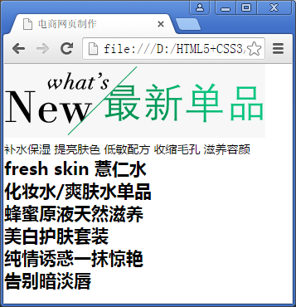
- 内容部分（新品）页面布局图
（4）控制样式
在图10-22中可以看出内容部分（新品）的结构已搭建完成，接下来在样式表index.css中书写对应的CSS样式代码。具体如下：
- /* new */
- .new{width:100%;height:530px;background: #fff;}
- .new header{width:385px;height: 95px;background: #f7f7f7;border-radius: 48px;margin:70px auto 0;box-sizing:border-box;padding:2px 0 0 35px;}
- .new p{margin-top: 10px;text-align: center;color: #db0067;}
- .new ul{margin:70px auto 0;width: 960px;}
- .new ul li{width:266px;height:250px;border:1px solid #ccc; background:url(../images/pic1.jpg) 0 0 no-repeat;float: left;margin-right:8%;margin-bottom: 40px;position: relative;}
- .new ul li:nth-child(2){background-image: url(../images/pic2.jpg);}
- .new ul li:nth-child(3){margin-right: 0;background-image: url(../images/pic3.jpg);}
- .new ul li hgroup{position:absolute;left:0;top:-250px;width:266px;height:250px;background: rgba(0,0,0,0.5);transition:all 0.5s ease-in 0s;}
- .new ul li:hover hgroup{position: absolute;left:0;top:0;}
- .new ul li hgroup h2:nth-child(1){font-size: 22px;text-align: center;color:#fff;font-weight: normal;margin-top: 58px;}
- .new ul li hgroup h2:nth-child(2){font-size: 14px;text-align: center;color:#fff;font-weight: normal;margin-top: 15px;}
- .new ul li hgroup h2:nth-child(3){width:26px;height: 26px;margin-left: 120px;margin-top: 15px;background:url(../images/jiantou.png) 0 0 no-repeat;}
- .new ul li hgroup h2:nth-child(4){width:75px;height: 22px;margin-left: 95px;margin-top: 25px;background:url(../images/anniu.png) 0 0 no-repeat;}
- /* new */
在上面的CSS代码中，第3行代码用于为标题设置背景，通过border-radius属性将背景设置为圆角矩形。第6行代码，将存放产品图的盒子左浮动，且每一个盒子均设置相对定位。第7、8行代码用于设置中间和右边盒子所显示的产品图。第9行代码，将产品介绍所在的盒子相对于产品图片所在的盒子做绝对定位，先定位到产品图以外。第10行代码用于设置当鼠标悬浮到某一款产品时，所对应的产品介绍盒子定位到与图片重叠的位置。
保存index.css样式文件，刷新页面，效果如图10-23所示。
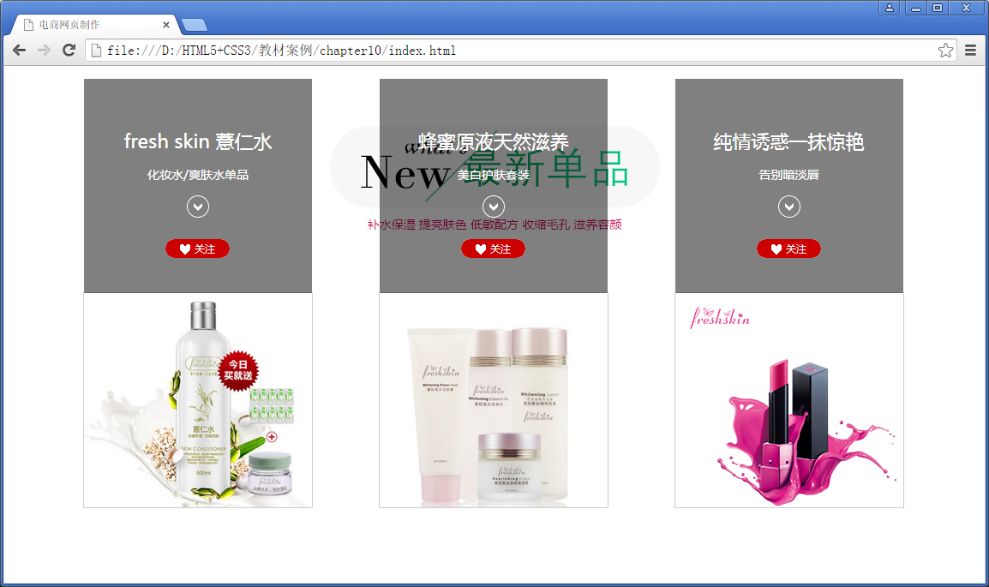
- 内容部分（新品）效果图展示1
从图10-23中可以看出，有关产品介绍的三个盒子均定位到了产品图的上方，此时需为CSS样式中第6行代码添加如下代码，隐藏掉三个产品介绍相关的盒子。
overflow：hidden
保存后刷新页面，效果如图10-24所示。
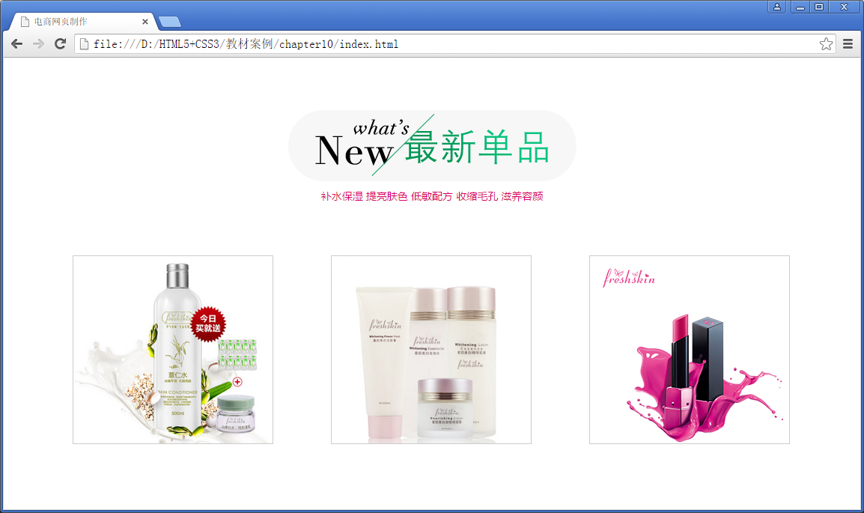
- 内容部分（新品）效果图展示2
当鼠标悬浮于产品图片上时，效果如图10-25所示。
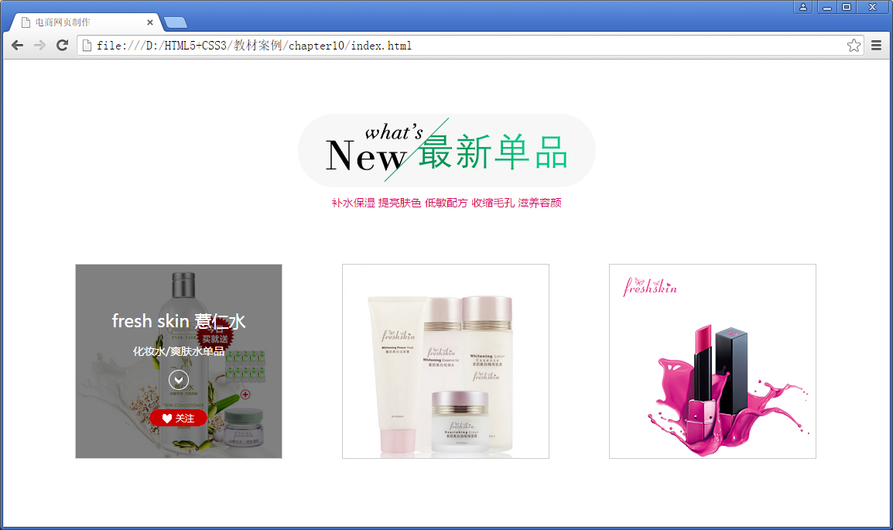
- 内容部分（新品）效果图展示3

